МИНИСТЕРСТВО НАУКИ И ВЫСШЕГО ОБРАЗОВАНИЯ

РОССИЙСКОЙ ФЕДЕРАЦИИ

Федеральное государственное бюджетное образовательное учреждение

высшего образования

«Московский государственный университет геодезии и картографии»

(МИИГАиК)

Факультет геоинформатики и информационной безопасности

Кафедра информатики и геоинформационных технологий

**Отчёт по практической работе №2**

**по дисциплине: «Операционные системы»**

**Тема: «Установка дистрибутива Linux на виртуальную машину»**

Проверил: Выполнила:

Преподаватель Студентка группы: 2024-ФГиИБ-ПИ-1б

Кольцов Владимир Дмитриевич Ласица Анастасия Алексеевна

Москва 2025

Оглавление

Введение 3

Установка VirtualBox 4

Создание виртуальной машины 5

Установка дистрибутива ОС Linux Ubuntu 9

Описание поставляемого ПО 12

Заключение 16

Список литературы 17

# Введение

Цель: ознакомиться с программными продуктами для виртуализации, научиться устанавливать на виртуальную машину любой дистрибутив Linux.

Задача работы: необходимо создать виртуальную машину, используя VirtualBox. Установить и запустить гостевую ОС Linux Ubuntu. В качестве имени пользователя использовать свою фамилию и имя. Провести обзор ПО, предоставляемого c установкой ОС.

# Установка VirtualBox

1. Скачана актуальная версия VirtualBox с официального сайта для Windows [1]. (см. рис. 1)

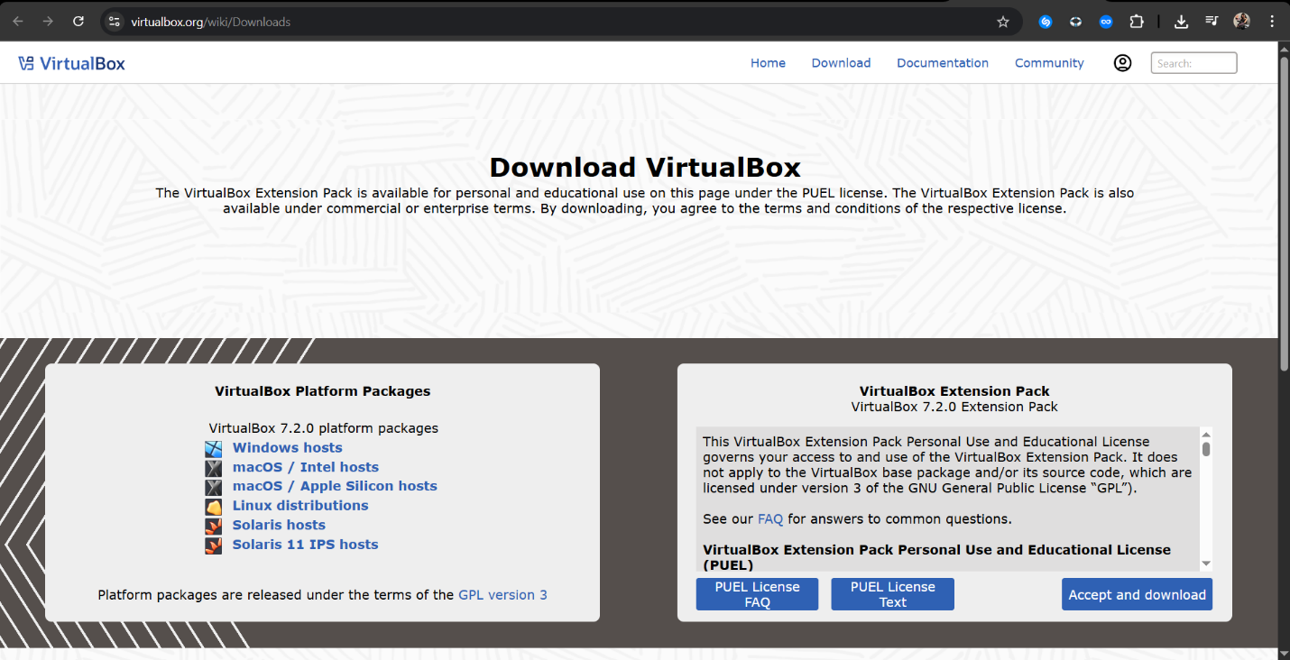

Рис. 1 «Сайт для загрузки VirtualBox на Windows»

1. Запущен установщик и выполнена стандартная установка.
2. После установки VirtualBox запущен для проверки. (см. рис. 2)

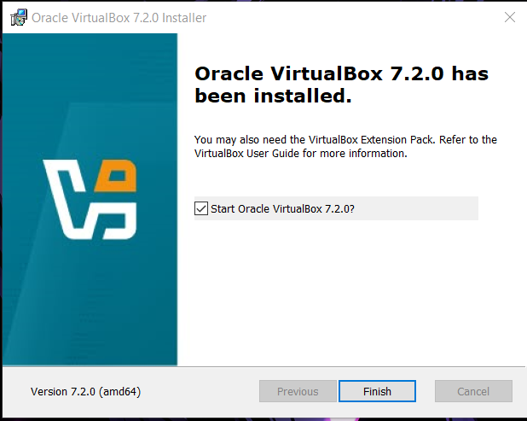

Рис. 2 «Окончание установки VirtualBox, его запуск»

# Создание виртуальной машины

1. В VirtualBox нажата кнопка «Создать» для запуска мастера создания ВМ. (см. рис. 3)

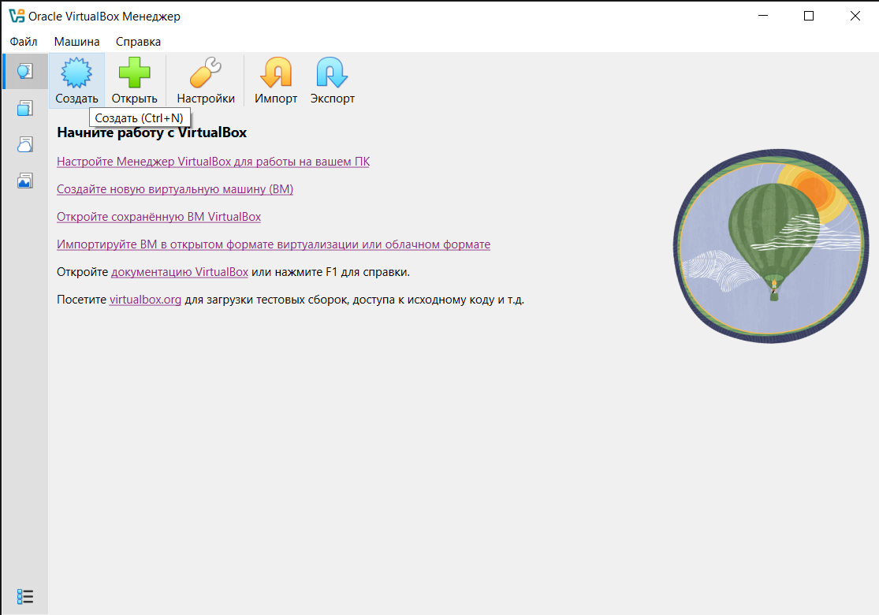

Рис. 3 «Кнопка для создания виртуальной машины»

1. Указаны: имя пользователя «Lasitsa_Anastasia», пароль, имя хоста, имя домена. (см. рис. 4)

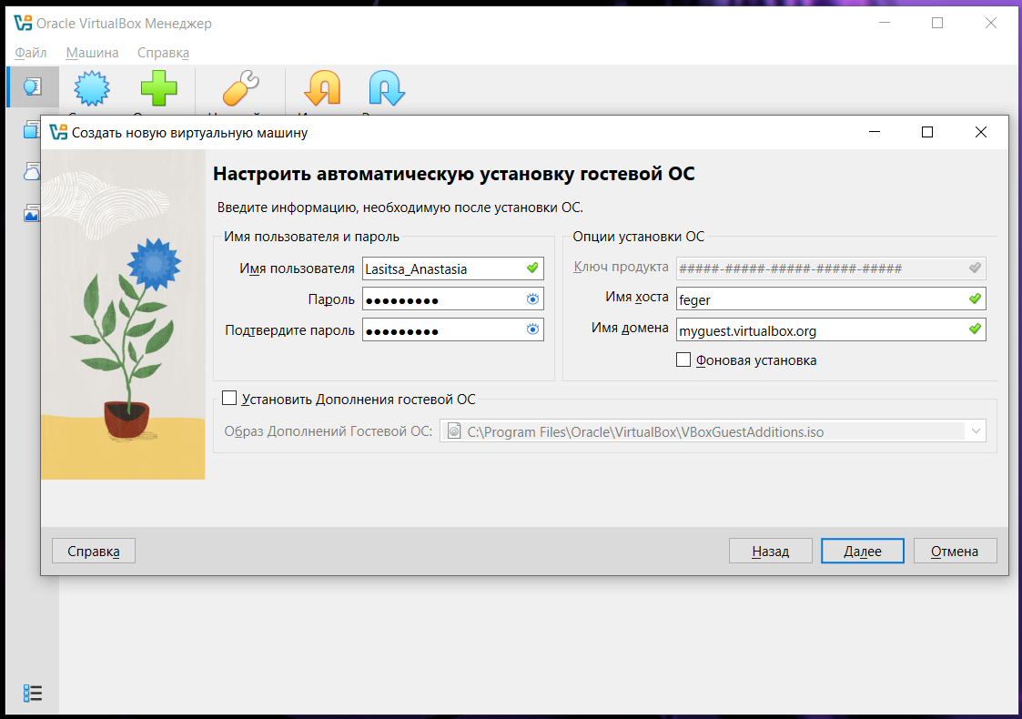

Рис. 4 «Настройка имени пользователя и пароля, опций установки ОС виртуальной машины»

1. Выбрана папка для хранения ВМ (по умолчанию).
2. Выбран ISO-образ Ubuntu 24.04.3. [2]
3. Выделено ресурсов: 4096 МБ ОЗУ, 4 ЦПУ, 20 ГБ виртуального диска. (см. рис. 5)

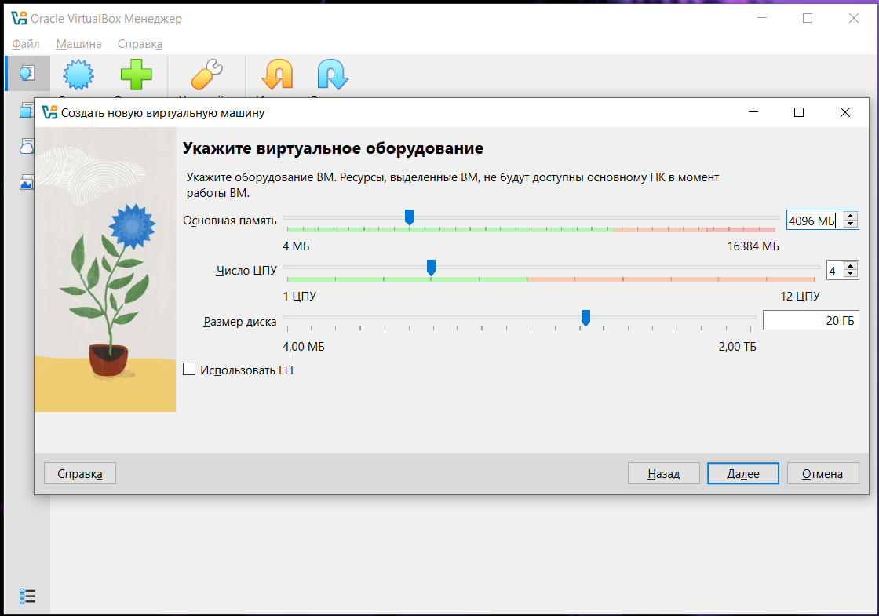

Рис. 5 «Настройка ресурсов, которые будут выделены для виртуальной машины»

1. Нажата «Готово» для создания ВМ. (см. рис. 6)

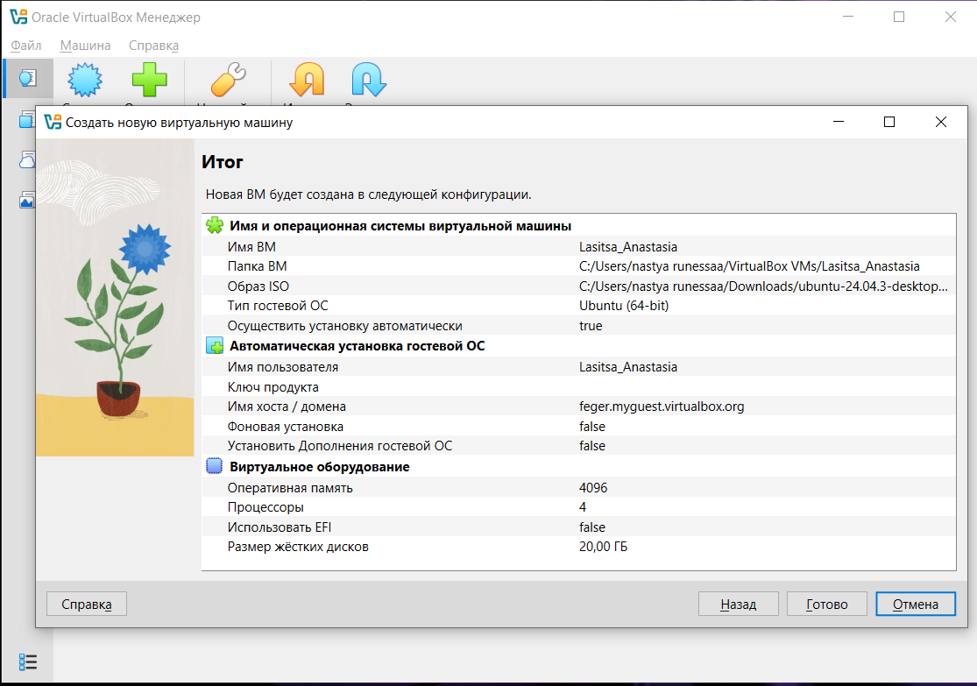

Рис. 6 «Итоговая конфигурация для создания ВМ»

# Установка дистрибутива ОС Linux Ubuntu

1. Включение ВМ.(см. рис. 7)

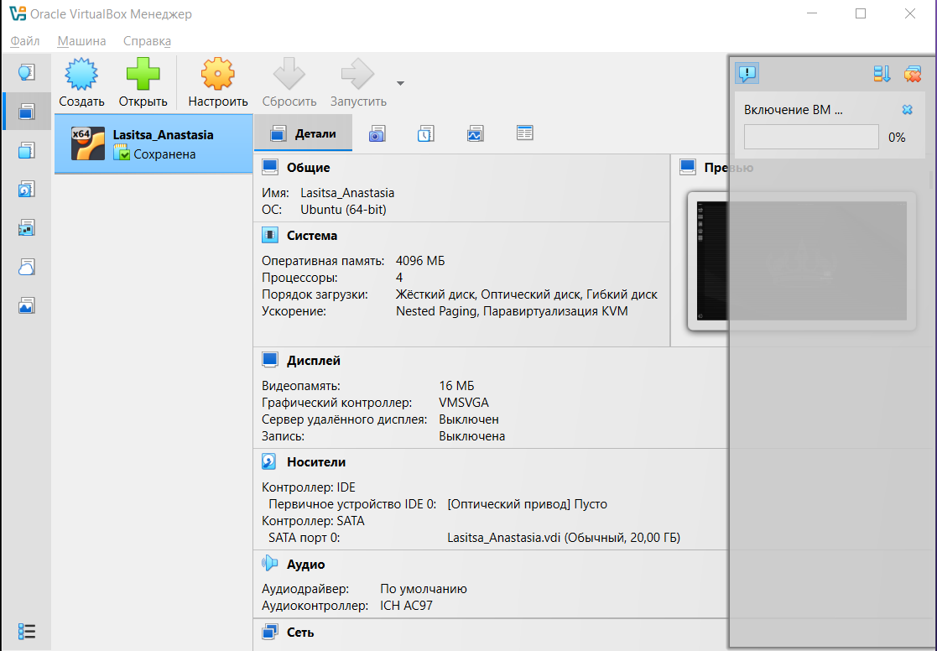

Рис. 7 «Включение виртуальной машины»

1. Загрузка Linux Ubuntu. (см. рис. 8)

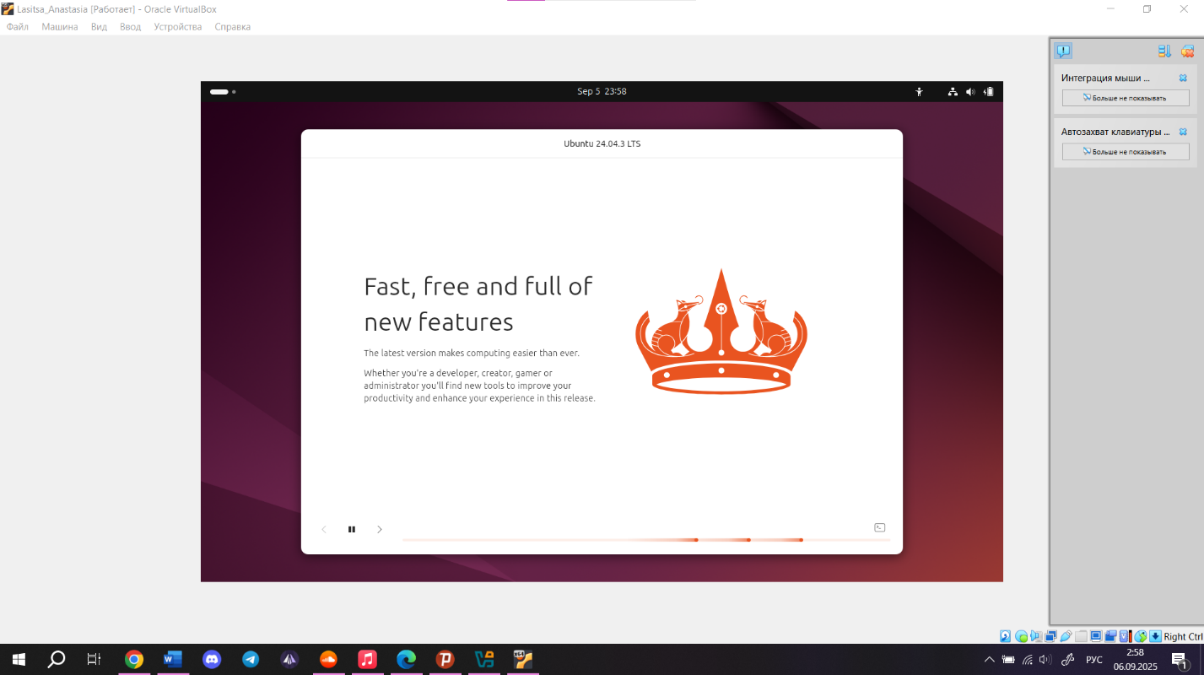

Рис. 8 «Загрузка Linux Ubuntu»

1. Вход в систему ВМ. (см. рис. 9)

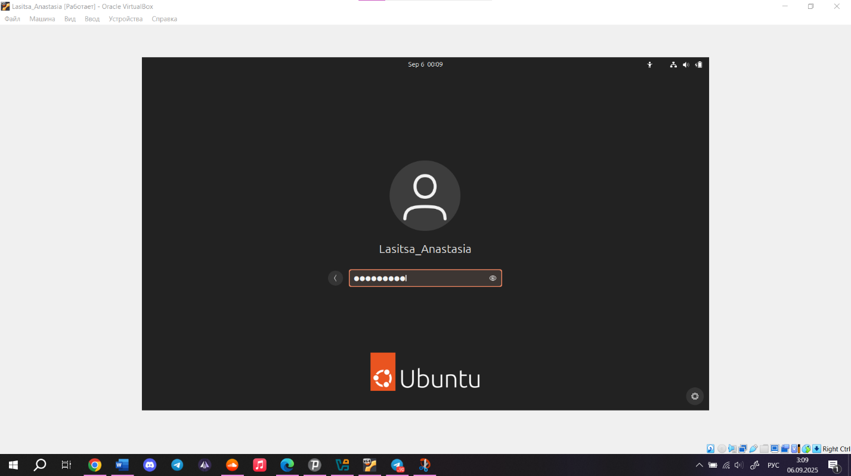

Рис. 9 «Вход в систему виртуальной машины»

1. Настройка разрешения экрана ВМ. (см. рис. 10)

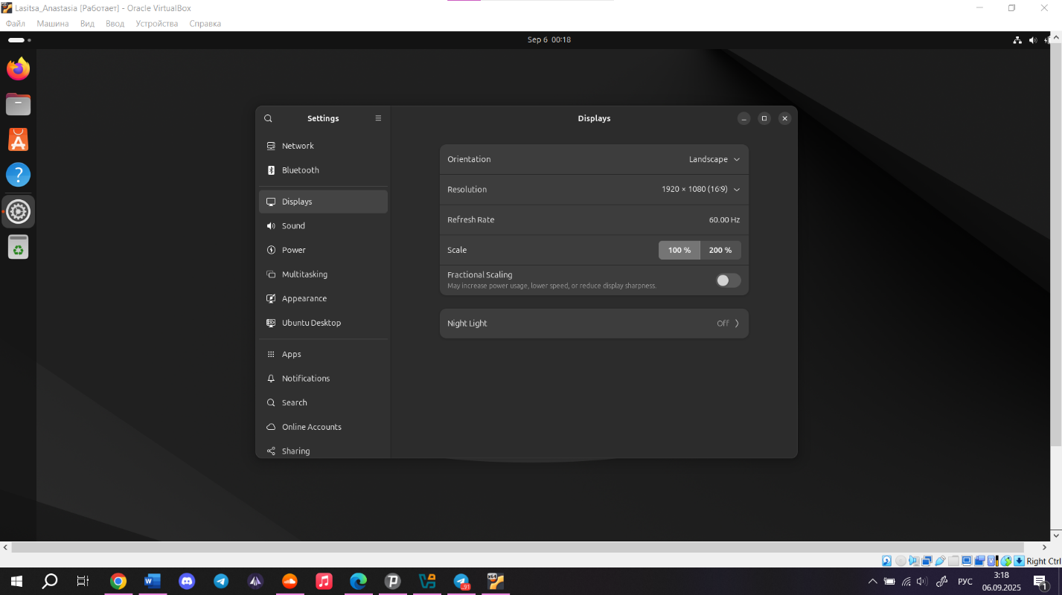

Рис. 10 «Настройка разрешения экрана виртуальной машины»

1. Выбран язык: русский, форматы: Российская Федерация. (см. рис. 11)

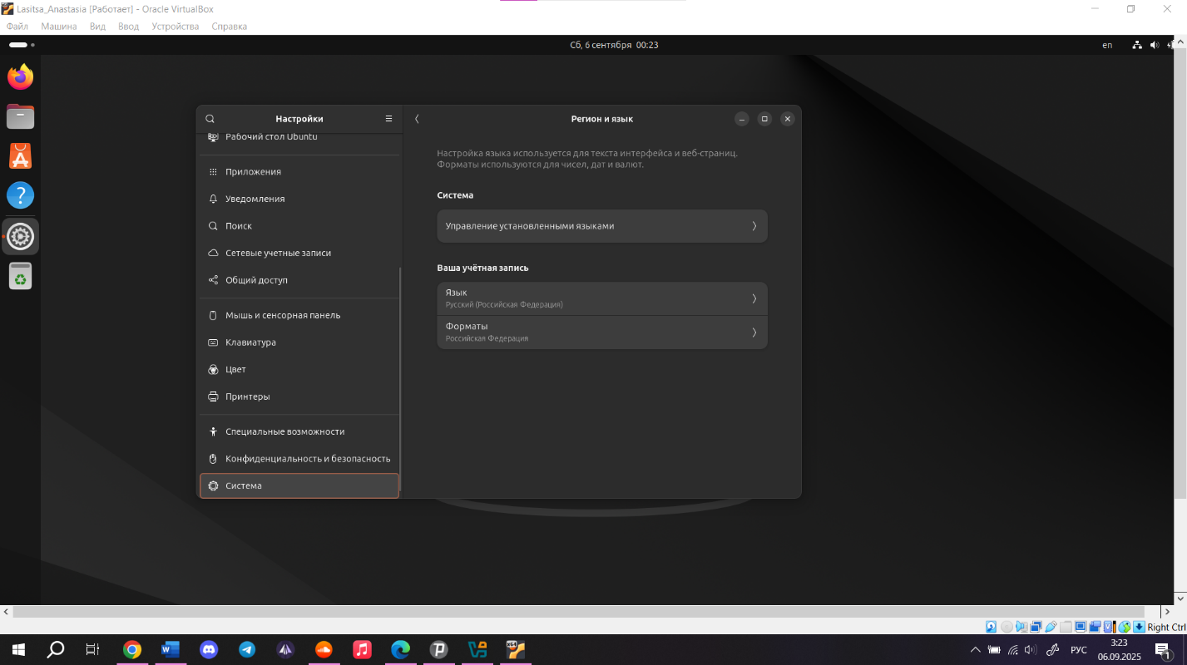

Рис. 11 «Настройка языка и формата»

# Описание поставляемого ПО

1. Центр приложений – магазин приложений для поиска, установки и обновлений. Запущен поиск «Firefox», показан список результатов. (см. рис. 12)

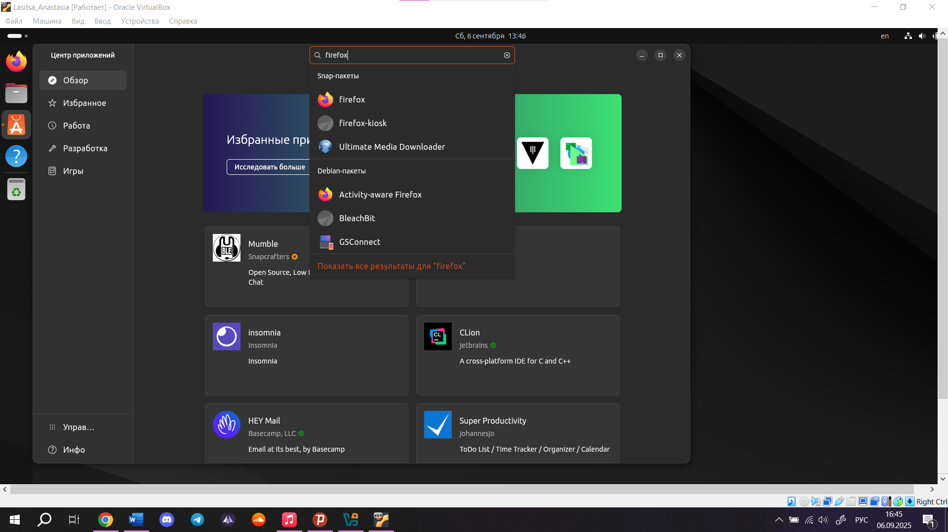

Рис. 12 «Демонстрация центра приложений»

1. Firefox – веб-браузер. Открыта страница [www.wikipedia.org](http://www.wikipedia.org), демонстрируется просмотр сайтов. (см. рис. 13)

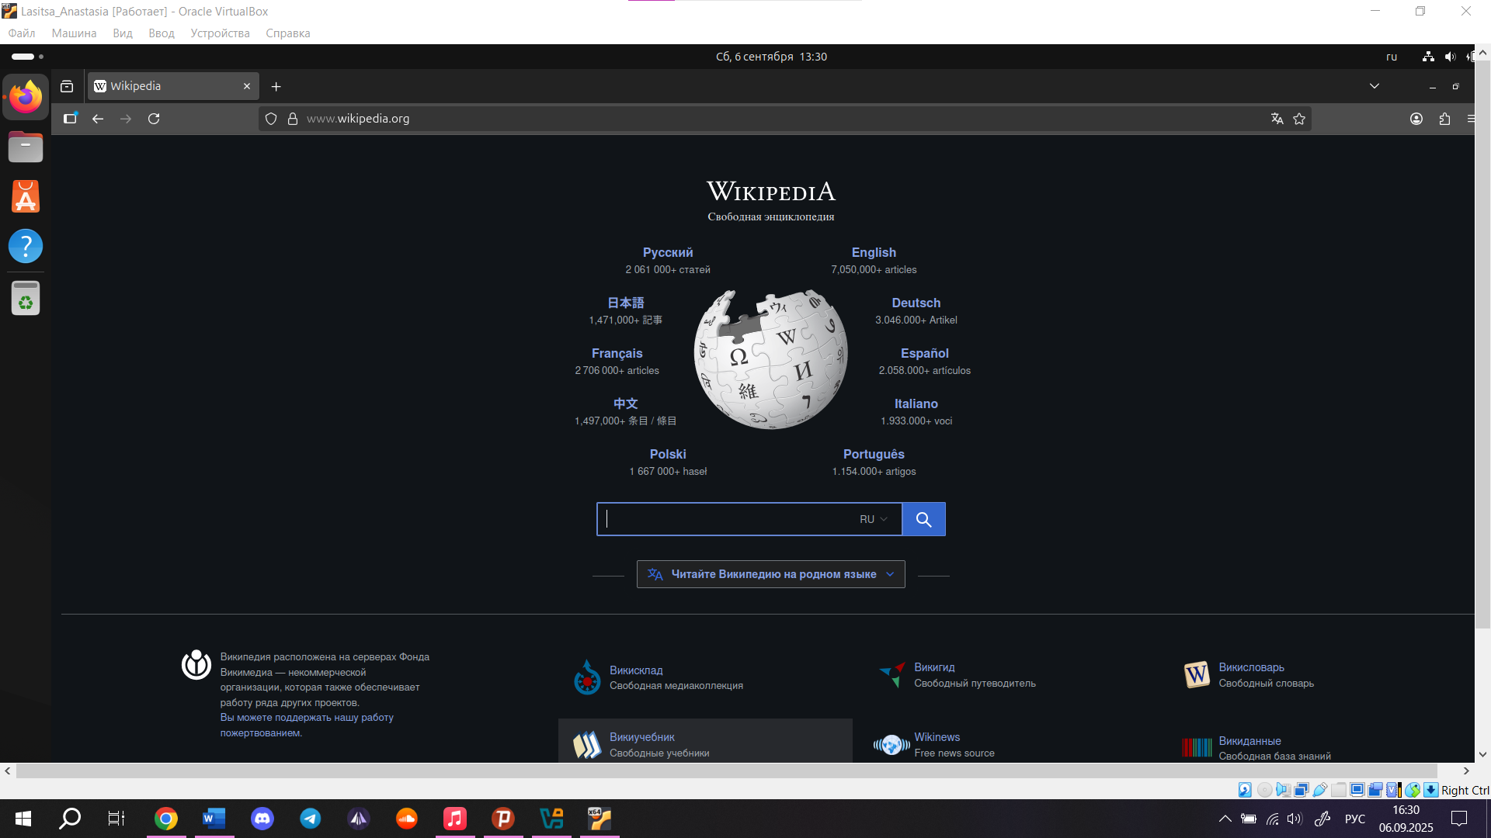

Рис. 13 «Демонстрация Firefox-а»

1. Справка – руководство пользователя настольного выпуска Ubuntu. Открыто руководство по рабочему столу. (см. рис. 14)

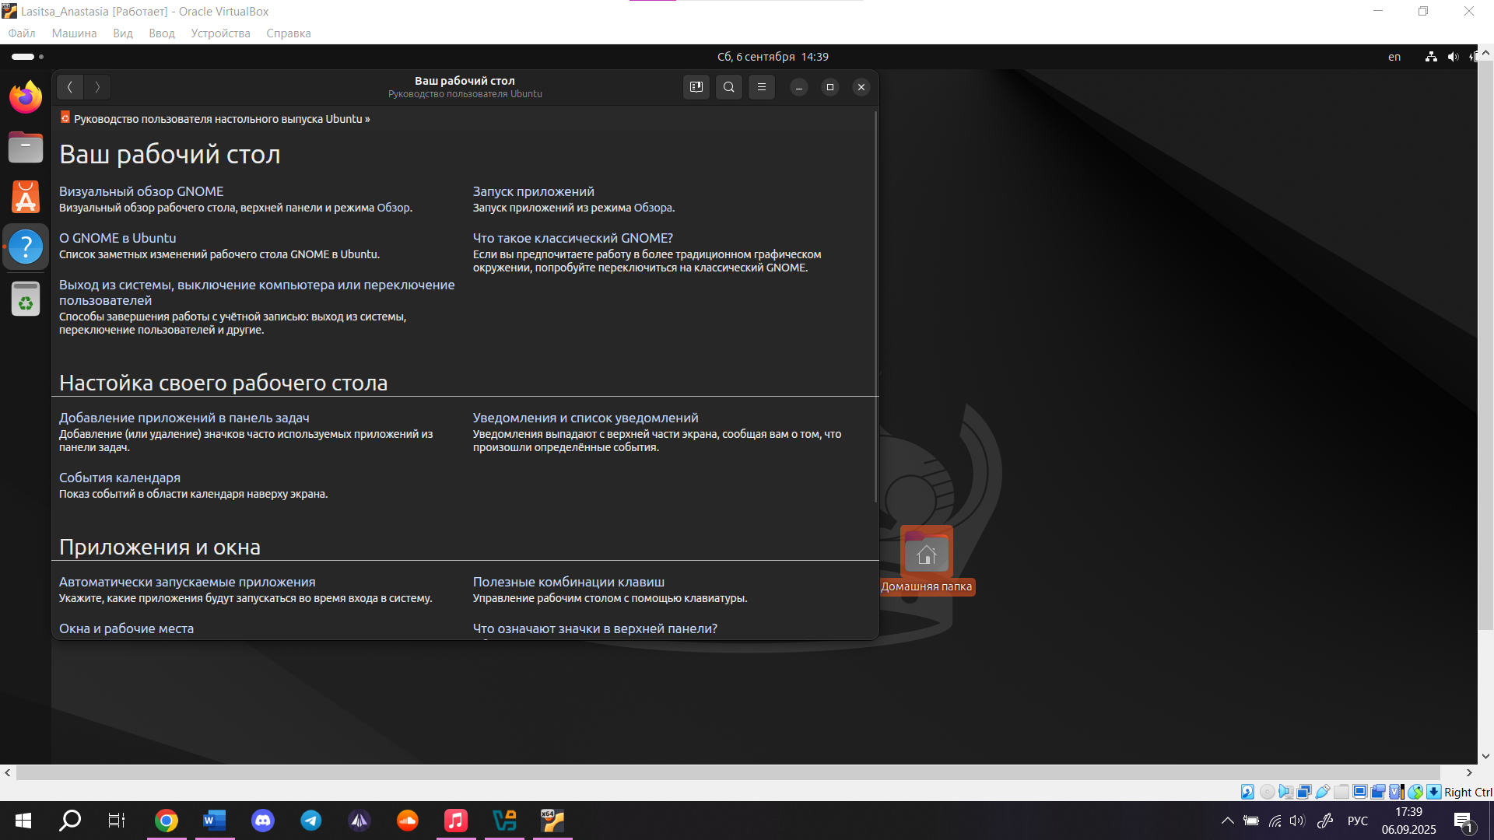

Рис. 14 «Демонстрация справки»

1. Файлы - информация, которая записана в долговременной памяти компьютера. Файлы представлены документами, программами, медиафайлами и другими типами информации. (см. рис. 15)

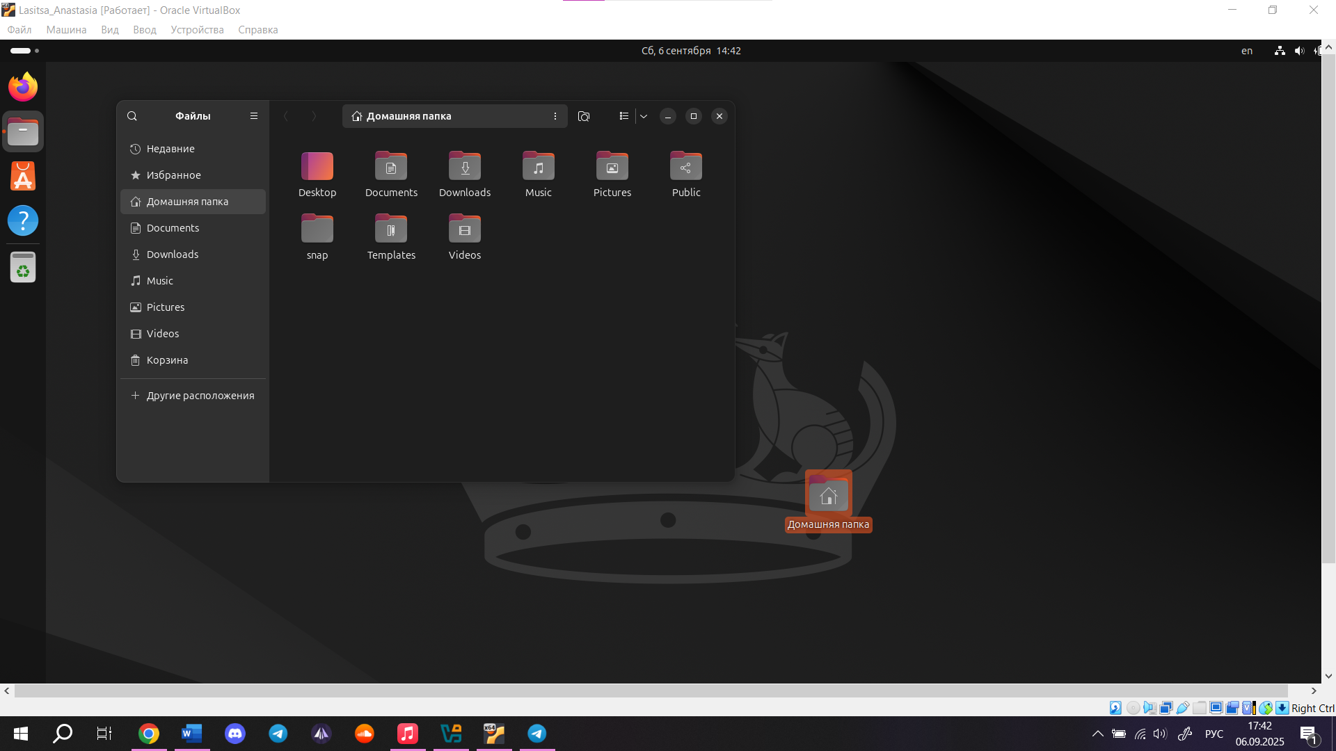

Рис. 15 «Демонстрация файлов»

1. Корзина – временное хранилище для удалённых файлов и папок, элемент графического интерфейса, позволяющий их восстановить до полного очищения или удаления. (см. рис. 16)

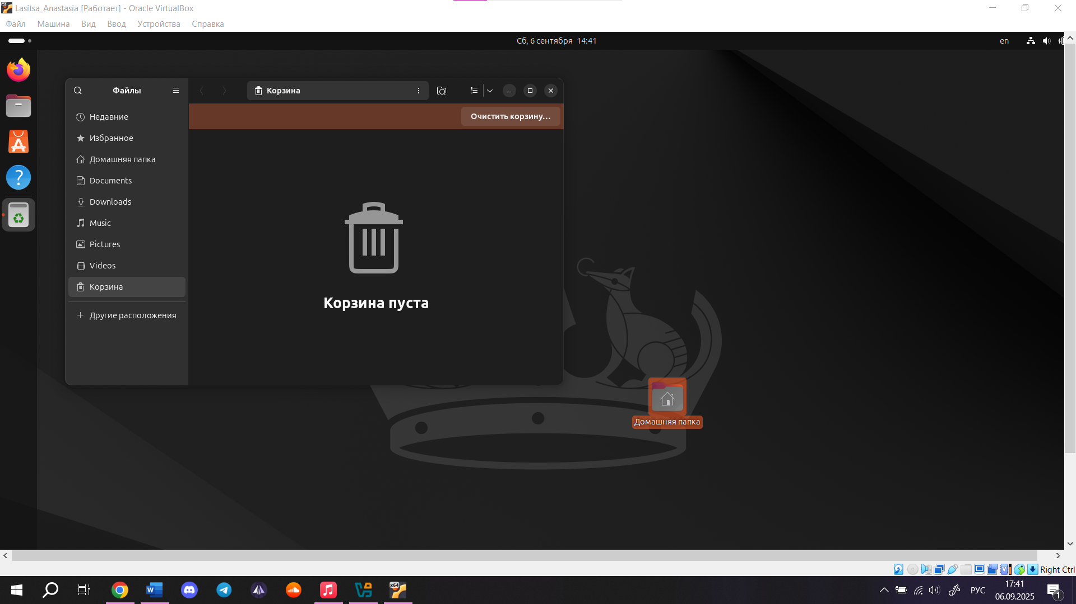

Рис. 16 «Демонстрация корзины»

# Заключение

Удалось ознакомиться с программными продуктами для виртуализации, научиться устанавливать на виртуальную машину дистрибутив Linux.

Была создана виртуальная машина, используя VirtualBox, запущена гостевая ОС Linux Ubuntu. В качестве имени пользователя были использованы свои фамилия и имя. Был проведен обзор ПО, предоставляемого c установкой ОС.

# Список литературы

1. VirtualBox Downloads [Электронный ресурс] // Oracle Corporation. URL: <https://www.virtualbox.org/wiki/Downloads> (дата обращения: 09.10.2025).
2. Ubuntu Desktop Download [Электронный ресурс] // Canonical Ltd. URL: <https://ubuntu.com/download/desktop> (дата обращения: 09.10.2025).